Контактные данные отдела землеустройства Шарковщинского райисполкома –
Тел. 6 12 42, 6 14 58

ИНФОРМАЦИЯ
О ЗЕМЕЛЬНЫХ УЧАСТКАХ ШАРКОВЩИНСКОГО РАЙОНА, ПРЕДЛАГАЕМЫХ ДЛЯ ПРОДАЖИ С АУКЦИОНА ДЛЯ СТРОИТЕЛЬСТВА И ОБСЛУЖИВАНИЯ ОДНОКВАРТИРНЫХ, БЛОКИРОВАННЫХ ЖИЛЫХ ДОМОВ ПО РЕЗУЛЬТАТАМ АУКЦИОНОВ

Земельный участок в д. Алашки Большие
Станиславовского сельсовета

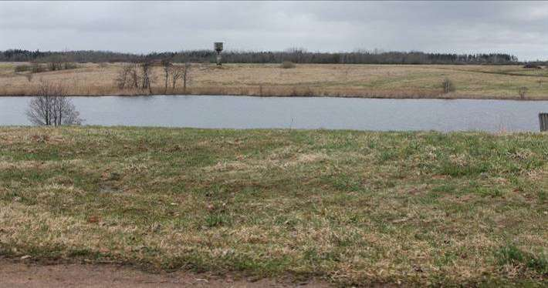
Схема расположения земельного участка
- - земельный участок, предлагаемый для реализации посредством аукциона
Целевое назначение - для строительства и обслуживания одноквартирного жилого дома
Площадь - 0,15 га
Характеристика земельного участка: земельный участок расположен на берегу живописного озера Алашское, в 2-х км от населенного пункта находится лесной массив, где растет клюква, голубика. В населенном пункте находится музей садовода-селекционера И.П. Сикоры и сад с различными сортами яблонь, груш, орешником. Ежегодно в августе месяце проводится областной фестиваль «Яблочный фест». Расстояние до г. Минска 200 км, до г. Витебска 240 км, до районного центра Шарковщина 25 км.
Инженерная и транспортная инфраструктура: подъездная дорога ЛЭП.
Кадастровая стоимость 1 кв.м. в бел.руб.– 0,31.

Земельный участок в д. Алашки Большие
Станиславовского сельсовета

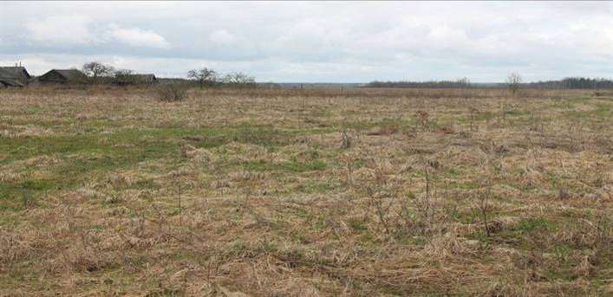
Схема расположения земельного участка
- - земельный участок, предлагаемый для реализации посредством аукциона
Целевое назначение - для строительства и обслуживания одноквартирного жилого дома
Площадь - 0,25 га
Характеристика земельного участка: земельный участок расположен на берегу живописного озера Алашское, в 2-х км от населенного пункта, находится лесной массив, где растет клюква, голубика. В населенном пункте находится музей садовода-селекционера И.П. Сикоры и сад с различными сортами яблонь, груш, орешником. Ежегодно в августе месяце проводится областной фестиваль «Яблочный фест». Расстояние до г. Минска 200 км, до г.Витебска 240 км, до районного центра Шарковщина 25 км.
Инженерная и транспортная инфраструктура: подъездная дорога, ЛЭП .
Кадастровая стоимость 1 кв.м. в бел.руб. – 0,31.

Земельные участки в д. Юзефово
Радюковского сельсовета
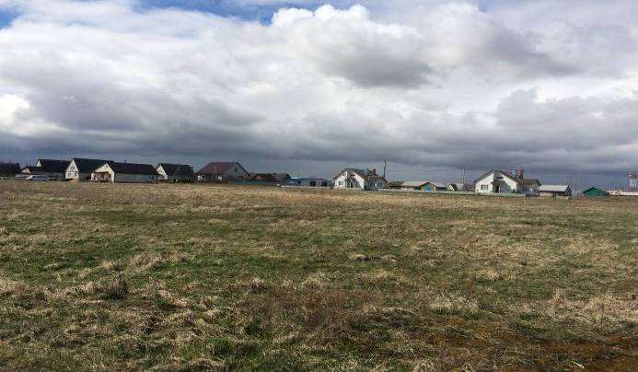
Схема расположения земельных участков
- - земельные участки, предлагаемые для реализации посредством аукциона
Целевое назначение - для строительства и обслуживания одноквартирного жилого
дома
Площади - 0,25 га
Характеристика земельного участка: населенный пункт граничит с г.п.Шарковщина, хорошая транспортная доступность, земельный участок находится в квартале существующей индивидуальной застройки.
Инженерная и транспортная инфраструктура: подъездная асфальтированная дорога, ЛЭП, газопровод.
Кадастровая стоимость 1 кв.м. в бел.руб. – 2,68.
Земельные участки в д. Заозерцы
Радюковского сельсовета
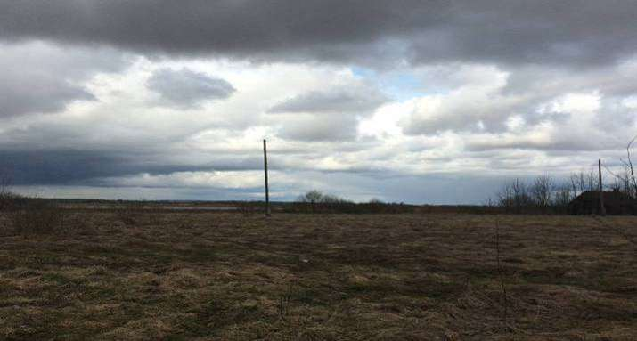
Схема расположения земельных участков
- - земельные участки, предлагаемые для реализации посредством аукциона
Целевое назначение земельных участков - для строительства и обслуживания
одноквартирных жилого домов
домов
Площади земельных участков- 0,25 га
Характеристика земельного участка: земельные участки находятся в живописном месте на берегу озера Корцея, удаленность от г.п. Шарковщина 18 км. Расстояние до г. Минска 212 км., до г. Витебска 195 км.
Инженерная и транспортная инфраструктура: подъездная дорога, ЛЭП.
Кадастровая стоимость 1 кв.м. в бел.руб. – 0,48.

Земельные участки в д. Буды
Германовичского сельсовета

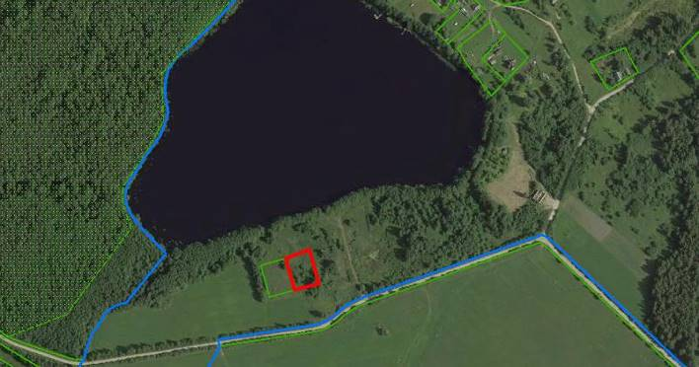
Схема расположения земельных участков

- - земельные участки, участков - для строительства и обслуживания
одноквартирных жилого домов
домов
Площади земельных участков- 0,20 га
Характеристика земельного участка: земельные участки находятся в живописном месте на берегу озера Волозево, удаленность от г.п. Шарковщина 28 км. Расстояние до г. Минска 223 км., до г. Витебска 186 км.
Инженерная и транспортная инфраструктура: подъездная дорога, ЛЭП.
Кадастровая стоимость 1 кв.м. в бел.руб. – 0,29.

